# Aufgaben

1. **Legen Sie ein WIN32-Konsolenprogramm mit dem Namen „Arbeitsauftrag01“ im Visual-Studio an. Anschließend dokumentieren Sie, wie Sie dabei vorgegangen sind (inkl. Screenshots).**

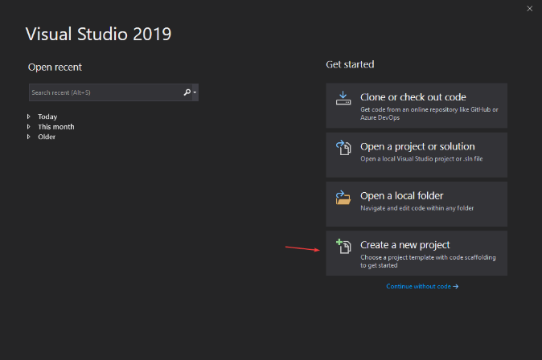Visual Studio öffnen und ein Projekt erstellen. Ein leeres C++ Projekt erstellen.

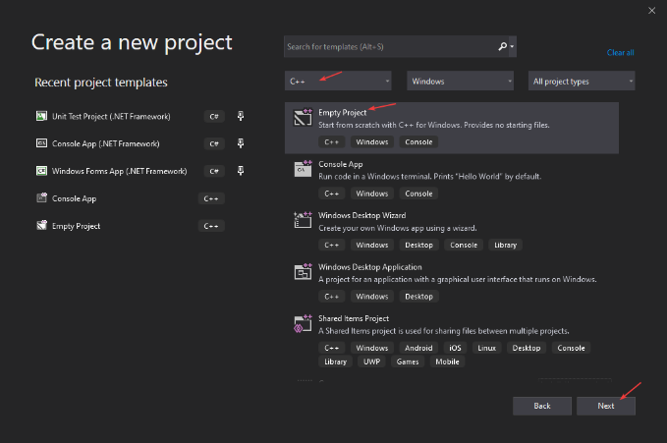

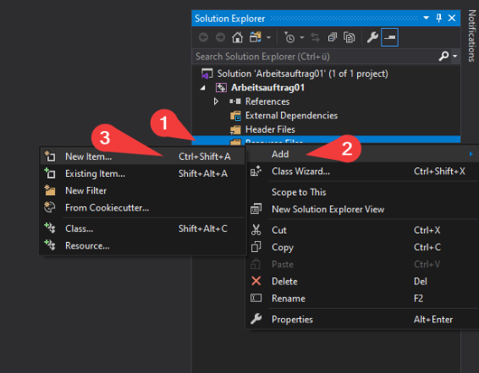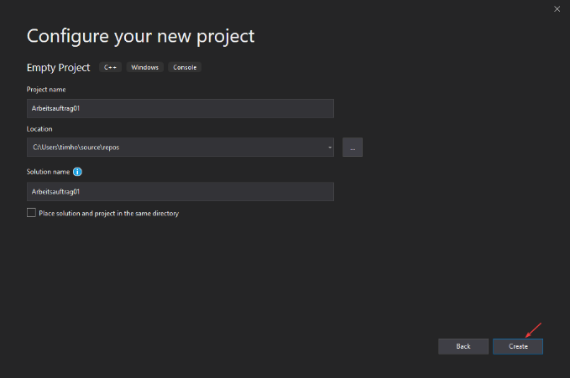Namen vergeben und erstellen. Bei ‚Resource Files‘ ein neues Item hinzufügen.

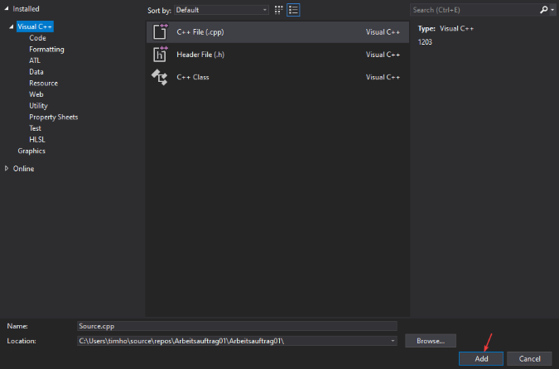Eine C++ Datei auswählen, Namen vergeben und hinzufügen.

1. **Erweitern Sie die Konsolenanwendung, indem der Text „Mein erstes C++Programm!“ auf der Kommandozeile ausgegeben wird.**

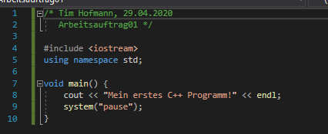

1. **Beantworten Sie folgende Fragen:**

* **Warum muss jedes C++-Programm eine Main-Routine haben?**
  + Alles in der Main wird ausgeführt. Wenn es keine Main gibt, gibt es auch nichts zum Ausführen.
* **Was bewirkt die Include-Anweisung?**
  + Die Anweisung fügt sozusagen „Packages“ hinzu, um auf mehr Funktionen Zugriff zu haben.
* **Wozu dient die Anweisung „using namespace std“?**
  + Mit namespaces kann man Elemente, die man sonst immer einzeln im Code definieren müsste, zusammenfassen. So kann man die Elemente gut organisieren und man muss nicht beispielsweise immer ‚std:‘ vor jeder Anweisung schreiben.
  + ‚using namespace‘ definiert, welcher namespace verwendet werden soll.
  + ‚std‘ steht für Standard
* **Kann die CPU den C++-Quellcode direkt ausführen (inkl. Begründung)?**

Nein, da der Compiler zuerst den Maschinencode übersetzen muss. Die CPU kann keinen Maschinencode lesen.